宝尊电商
官方网址：https://www.baozun.com/cn/index.html
参选类别：年度数字营销影响力代理公司
公司简介及核心优势
宝尊数字营销团队合作品牌数量达260家，横跨8大行业。宝尊数字营销团队始终从品牌的生意策略出发，以消费者生命周期推移为目标，充分挖掘用户在各个场景中的行为数据；以大数据为核心，以有销售力的创意为手段，以科技产品降本增效，以媒介提效收割，为消费者创造无缝的、全闭环式的消费体验，助力品牌实践品销合一。
#优势1：宝尊电商数字营销团队现已超过300人，细分7大垂直部门，包括电商策略、媒体投放、内容社交、视觉创意、CRM、大数据营销以及Mar-Tech小组，为品牌客户提供从策略咨询到整案执行的一体化服务。
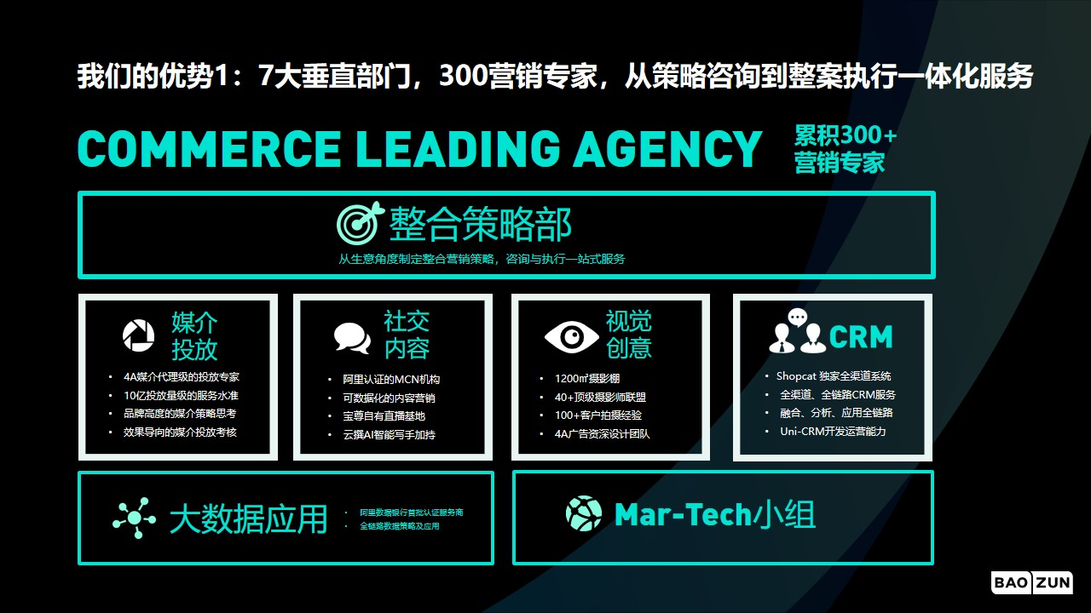
#优势2：内容营销实力升级，短视频与直播业务扩张迅速
宝尊成为阿里首批认证的唯一集直播/图文/视频/活动策划的综合服务商；
在短视频方面，宝尊可针对品牌需求进行精品视频/种草视频/流量切片视频等多品类短视频矩阵产出；
直播方面，自建宝尊红人库以及直播基地，可承接店铺自播业务，最优的达人及明星直播匹配策略以及为品牌提供高品质的PGC直播定制。
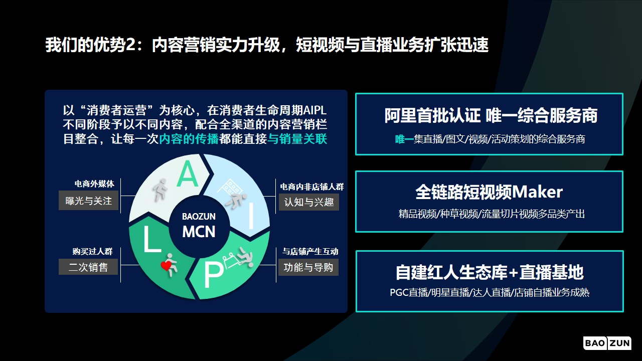
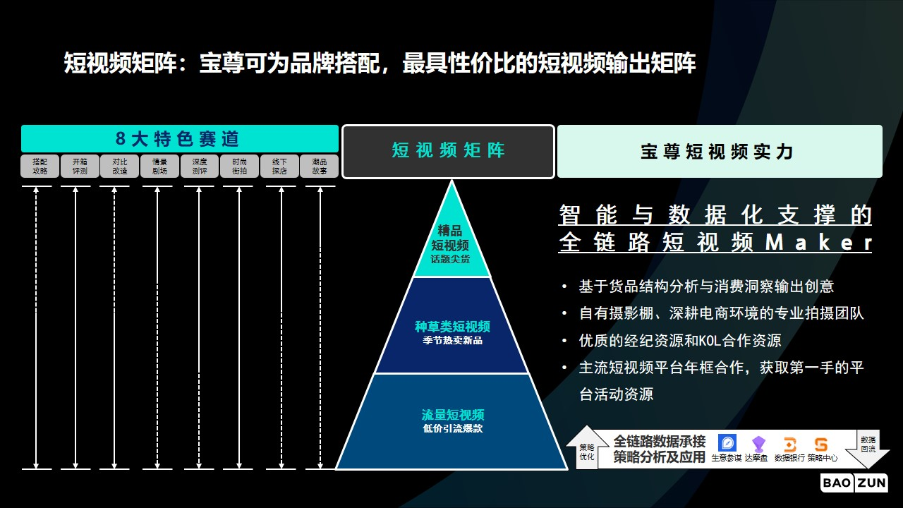
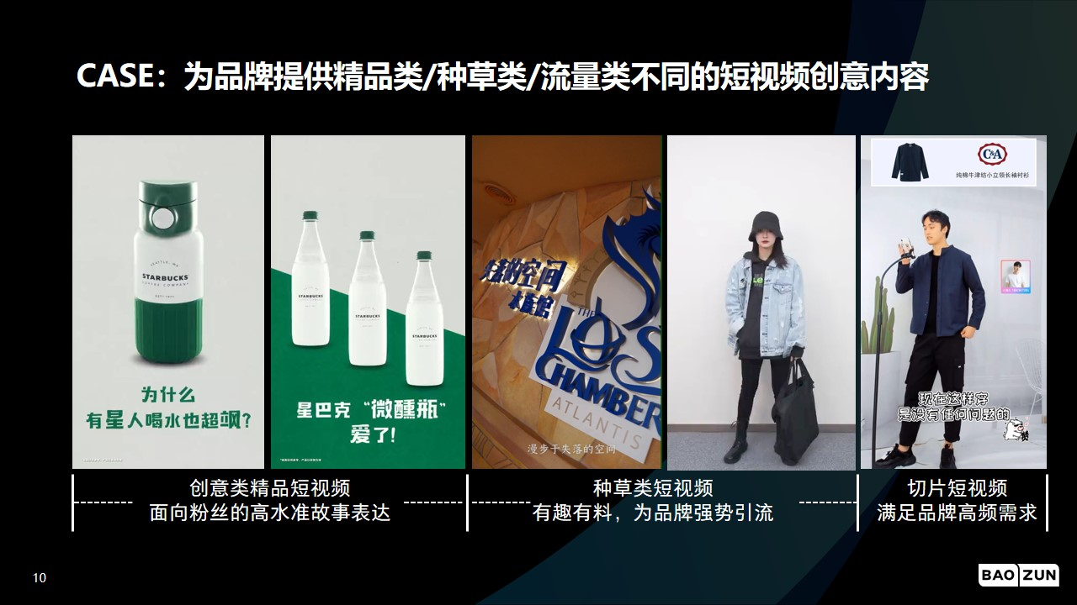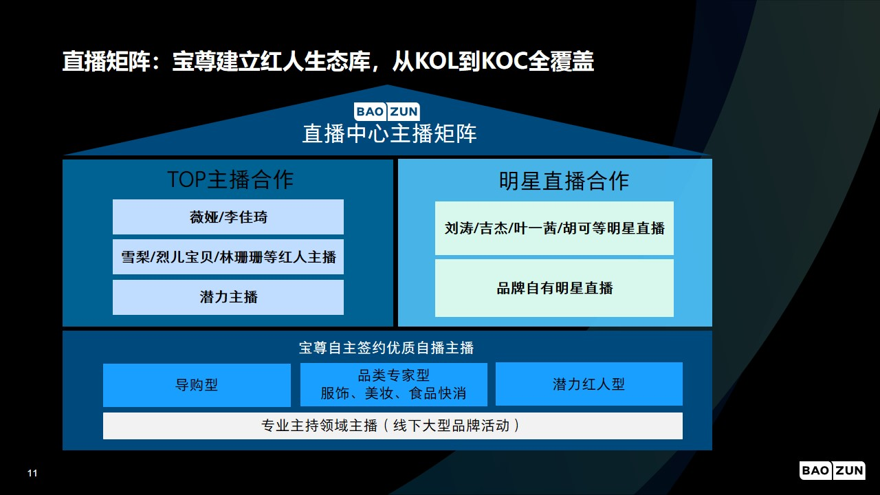
#优势3：品销活动执行能力强，全年超千场平台营销活动，SS级品销活动持续全年
整合对消费者、产品以及营销场景的三方思考，为多个品牌定制品销营销方案。
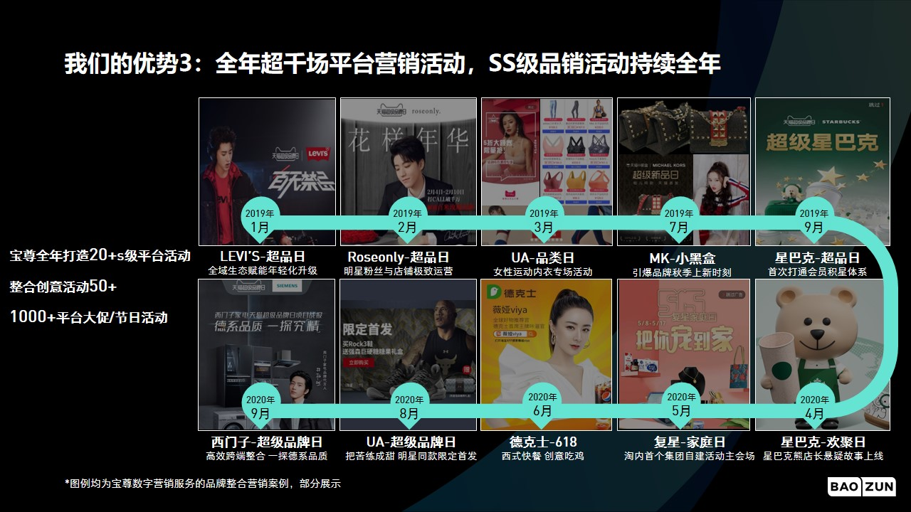
#优势4：灵活运用TMIC货品测试，助力品牌新品销售爆发
通过“大数据X小样本”组合数据服务，赋能产品优化与创新。
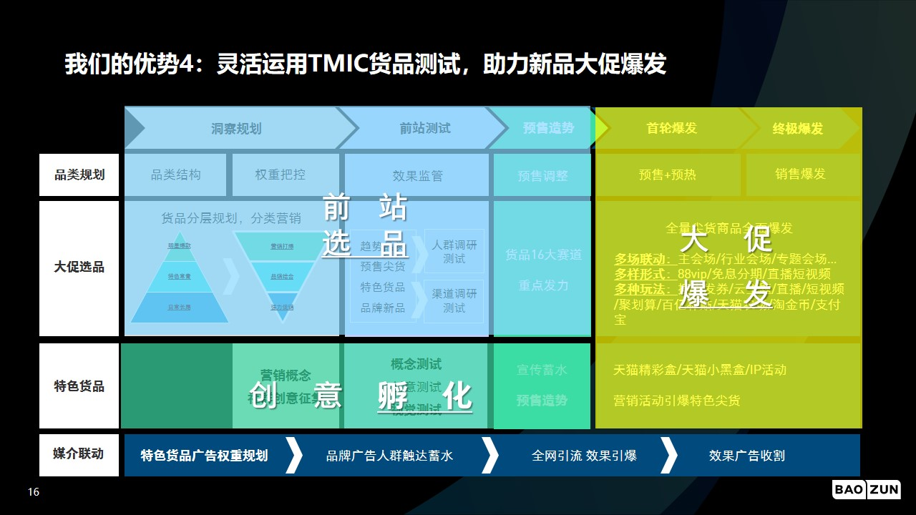
#优势5：全域数据合作深度更进一步，助力多行业的数据快速落地应用
策略中心洞察行业数据，指导品牌整体的生意决策，挖掘品牌增长点，数据银行全面管理品牌电商运营的全链路，将人群包与应用工具融合。天猫在首次建立“消费者运营”服务商垂直市场后，重磅发布FAST&GROW“天猫消费者运营行业准入服务商”榜单，宝尊荣获“全托管服务商”、“全链路营销TOP1服务商”、“消费者运营场景高阶服务商”、“行业准入策略中心服务商”、“奢品中心TOP3服务商”5项权威认证
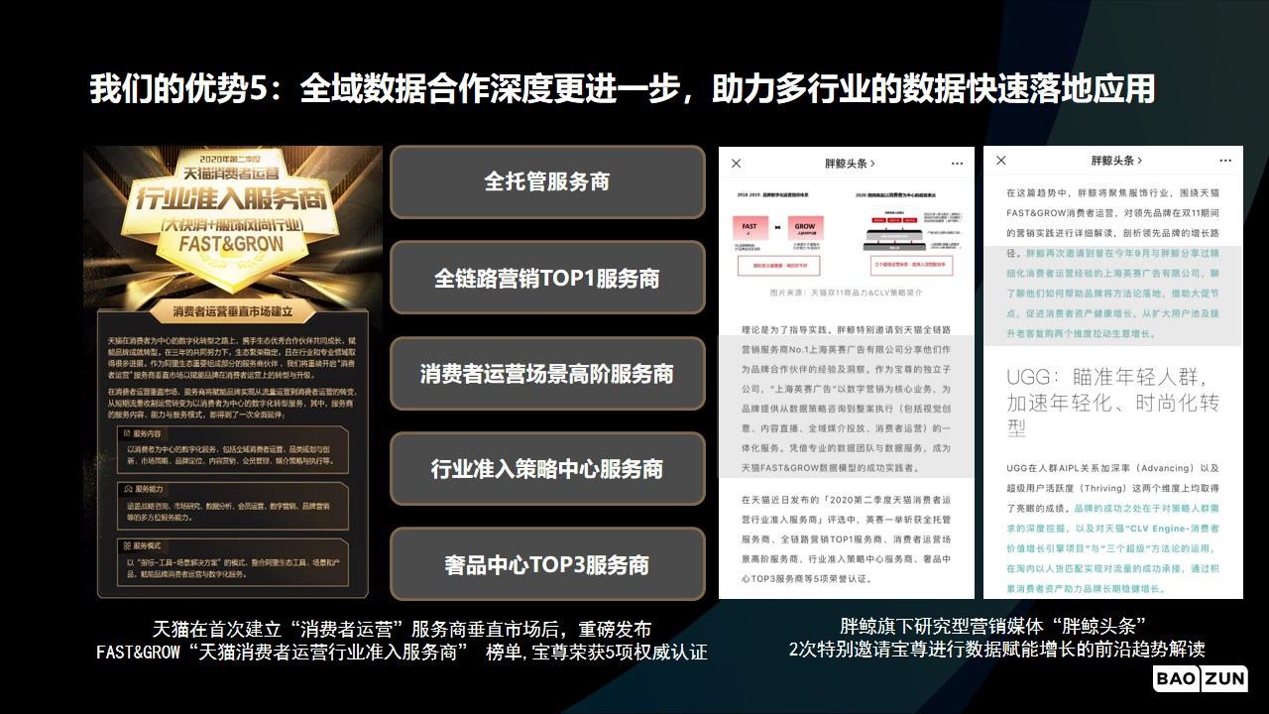
#优势6：全球品牌电商行业盛会发起者，八月再度致敬了不起的电商人
宝尊电商BECS全球品牌电商峰会，从2016年举办至今，已成为品牌电商行业备受瞩目的盛会。鉴于疫情影响，该峰会于20年5月首次“云召开” ，邀请来自政府专家、电商平台、品牌方、媒体人的25+位大咖共同解析后疫情时代的电商发展迷局。累计超过11240位电商人击掌参与。
20年8月，宝尊举办品牌电商之夜，携手200多位国内外顶级品牌代表，共话“后疫情时代的电商”，为电商人举杯，为生意增长蓄力。
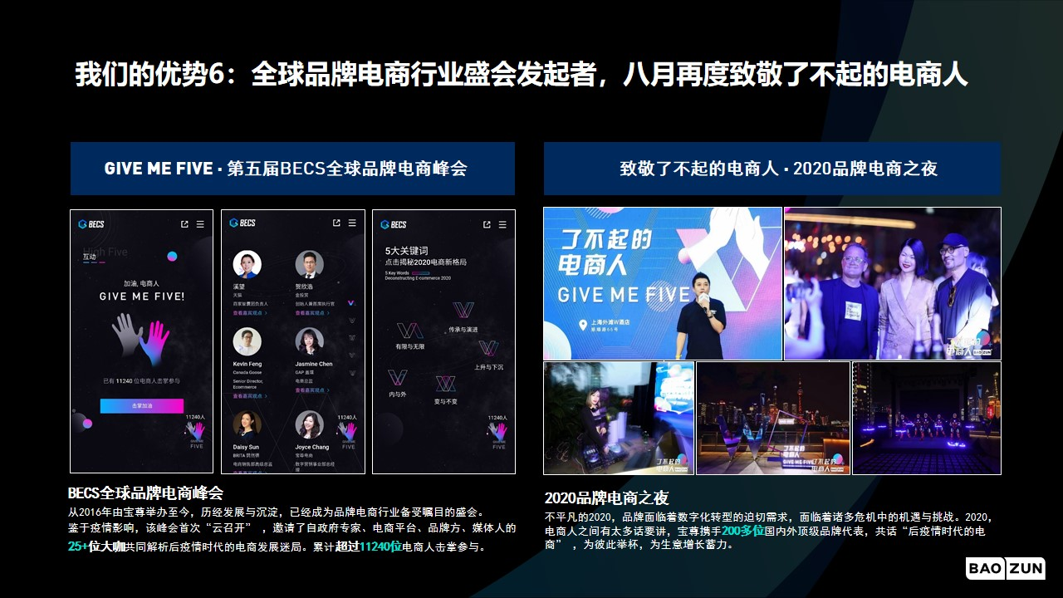

数字营销领域突出成绩
在2020年度，宝尊数字营销团队与诸多知名品牌合力打造的优质营销案例，先后斩获金鼠标、IAI营销奖、金投赏、虎啸奖、艾菲奖、艾奇奖、金麦奖、上海国际广告奖等30+项营销荣誉奖项。
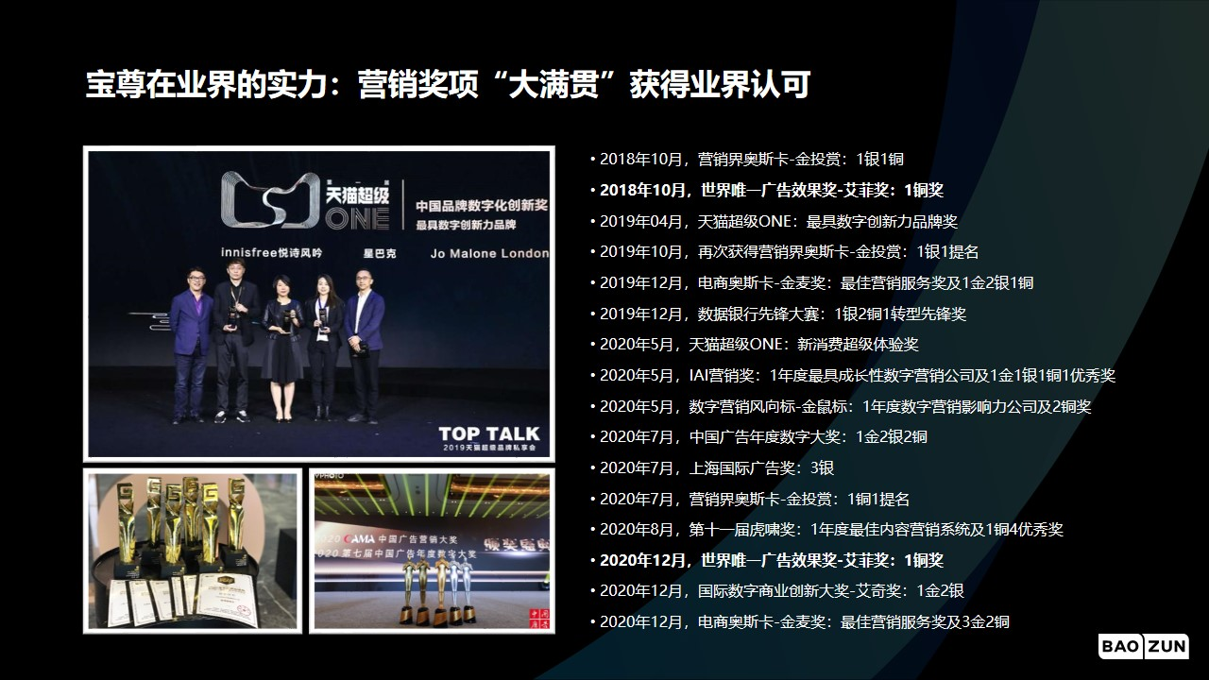
在数字营销以及跨界营销当时的新趋势下，宝尊与三星合作案例《数据助力品牌开启艺术家居时代》，从数据出发，挖掘消费者细分需求，通过站外种草、明星直播、精准投放等营销方式，人群资产总量增加3XX%，客单价同比提升1X.X%。与李维斯跨界联名打造的《马力欧云作战，新品上市战“疫”》，则在疫情期间助力品牌利用新品抢占流量与销售先机，最终新客占比9X%，新买家贡献8X%，沉淀大量人群资产同时，当日销售跃居全年单日销售TOP3；在西门子家电《高效跨端整合，大促蓄水三重奏》案例中，宝尊助力品牌在天猫超品日活动、双11开门红以及双11终极爆发期三个阶段，以循序渐进的人群蓄水及运营策略，品销活动+媒介组合+数据赋能，三位一体全域发力，最终成功构建全域完整营销链路，GMV较2019年同比增长超86%，媒介触达曝光率高达96%，品牌活跃消费者同比提升200%，多个重点细分类目稳居TOP1。
此外在2020年，宝尊再次获得有着“营销奥斯卡”之称的艾菲奖。宝尊为星巴克打造的《突破时空界限，星享无界体验》案例，以一场穿越时空的会员夜直播，串联起会员无界体验。会员夜当日品牌新会员增长20万 ，相当于旗舰店日常招募会员的100倍。当日线下会员上翻5万 ，远超预期。会员夜活动ROI近30，当天销售额相当于旗舰店日常 28 天的店铺销售总和，等同于星巴克2018 年 的天猫超级品牌日（2018年12月14日）销售额，且新买家数、转化率提升显著。该案例在2020年大中华区艾菲奖会员营销类斩获铜奖，也是会员营销赛道唯一的得奖案例。

多项荣誉的斩获，再度彰显宝尊在营销新趋势下快速应对的反应力，数据赋能有质增长的实践力，以及业内营销影响力。
服务的主要客户
- 服饰： NIKE、Calvin Klein、Zara、I.T、GUESS
- 3C数码：微软、GoPro、Nokia、Adobe、腾讯XSwitch
- 汽车：米其林轮胎、广汽三菱、壳牌、德国马牌、固异特
- 家电：Philips、Panasonic、OSIM、Bosch、惠人
- 食品：星巴克、哈根达斯、Godiva、汉堡王、德克士
- 家居建材：SAKURA樱花、Legrand、TEMPUR、多乐士、staub
- 美妆/快消： Lamer、雅诗兰黛、POLA、悦木之源、立白
- 奢品：博柏利、古驰、汤丽柏琦、NET-A-PORTER、浪琴
（各行业部分服务客户展示）

